农业农村工作动态

第16期

珙县农业农村局编 2021年2月23日

珙县开展农机购置补贴

政策培训暨廉政风险警示教育

2月22日，珙县农业农村局开展全县农机购置补贴政策培训暨廉政风险警示教育。县农业农村局总农艺师周朝华、县纪委监委派驻农业农村局纪检组长王国洪、农机监理站全体人员、全县13个乡镇农业技术综合服务中心主任及农机购置补贴系统操作人员共30余人参加了培训。

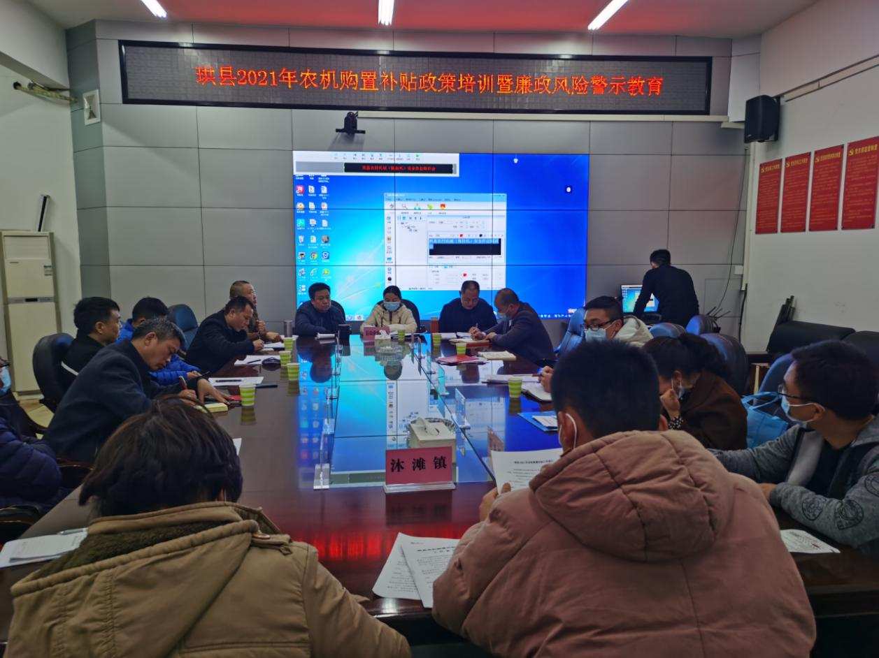

培训会由总农艺师周朝华主持。农机监理站负责人对2020年农机购置补贴工作进行了总结，剖析存在的问题，提出改进意见；对2021年农机购置补贴系统操作流程进行了培训辅导。

纪检组长王国洪从“三个认清，四个筑牢，四个到位，四个严禁”，开展了农机购置补贴廉政风险警示教育，要求参会人员层层压实责任，从严审核审批，加强监管，严惩违规；加强防控，严肃纪律；确保服务到位，补贴资金兑现到位。

总农艺师周朝华强调：一是认真学习政策，吃透政策；二是加强政策宣传，提升群众知晓度，扩大成效；三是严格审核把关，规范操作；四是严格时间要求，确保兑现时限；五是严格公示到位，核查到位。

（撰稿人：熊青堂，核稿人：周朝华，联系电话：4083233。）

抄送：市农业农村局，市农机化科，县委办，县人大办，县政府办，县政协办，县委宣传部，各乡（镇）人民政府。

珙县农业农村局办公室 2021年2月23日印发